移动web第三天
- 过渡结束事件：transitionEnd，这个时间不能在前面加on，用addEventListener来绑定事件；在绑定事件时transition需要添加私有前缀
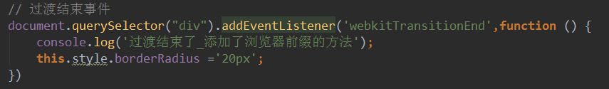
- 移动端touch事件：这个事件是移动端特有的，一般都需要下面三个一起用。
手指触摸下事件：Node. addEventListener(‘touchstart’,function(event){
获取手指按下时的位置：X轴：var x=event.touches[0].clientX;
Y轴：var y=event.touches[0].clientY;
});
手指移动事件：Node. addEventListener(‘touchmove’,function(event){
手指移动的距离：X轴：moveX= event.touches[0].clientX-x；
Y轴：moveY= event.touches[0].clientY-x；
});
手指抬起事件即结束事件：Node. addEventListener(‘touchend’,function(event){
});
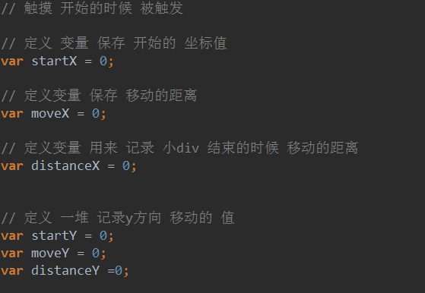
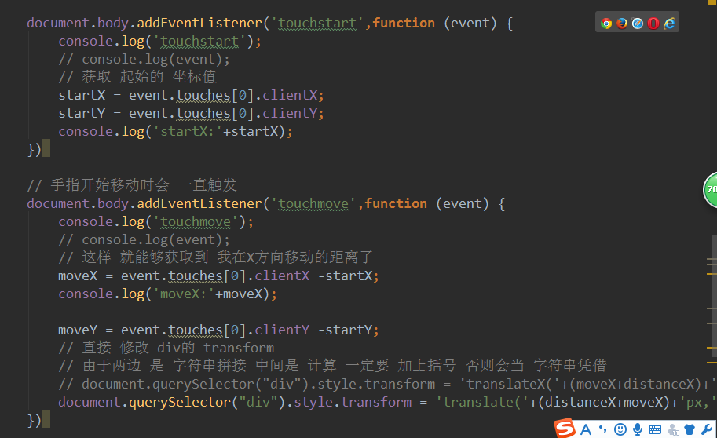
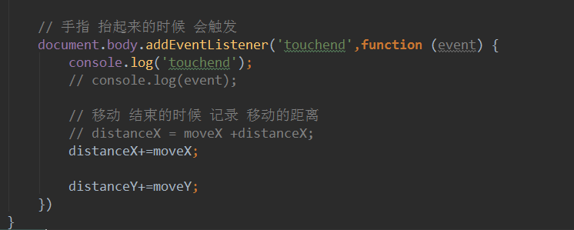
4.移动设备轮播图：
注意点：1.不像pc端那样只需要在最后面添加第一张，而是需要在最前面添加最后一张，最后面添加第一张
2.只需要设置一个计数器，不像pc那样设置两个计数器
3.从最后一张切换到第一张或第一张切换到最后一张需要在过渡结束事件里面操作
4.最后用touch事件实现手指的滑动；

